# 指定helm的home目录

默认情况下helm_home在当前用户的home目录，.helm为默认的陌路。如果想放在其他指定的地方，可以指定helm目录，方法就是直接在环境变量里设置helm_home

环境变量设置%helm_home%。

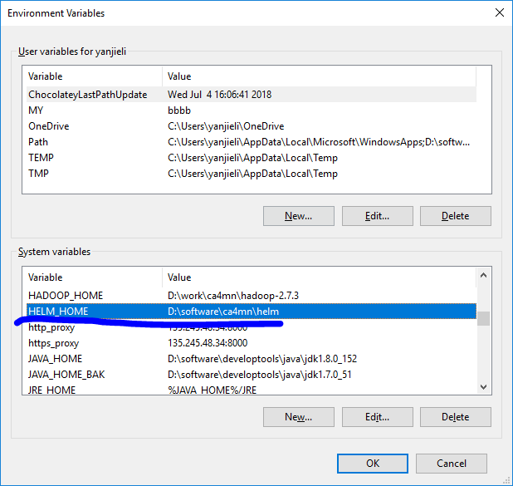

Figure 1环境变量设置（win10）

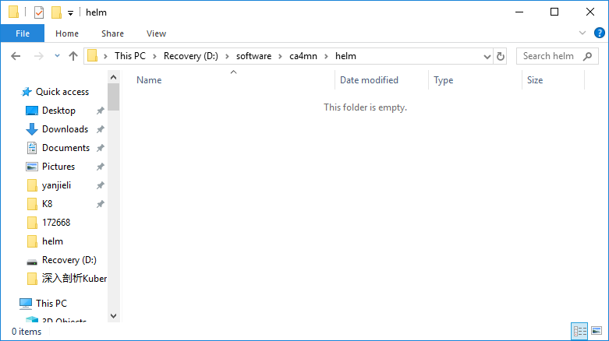

Figure 2 刚建立的空目录

执行Helm init ，安装tiller

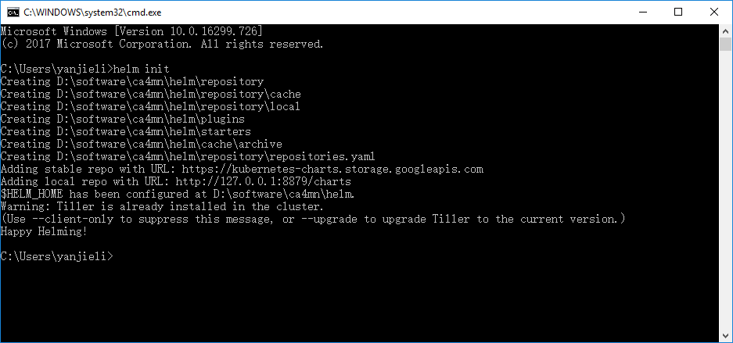

Figure 3安装tiller服务

Helm repo list

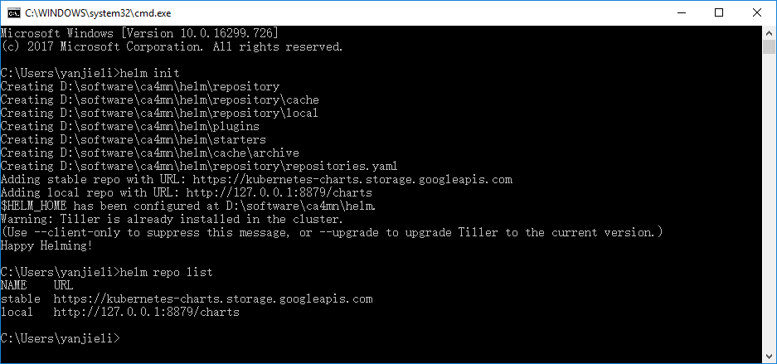

Figure 4 Helm repo list

Helm repo delete stable

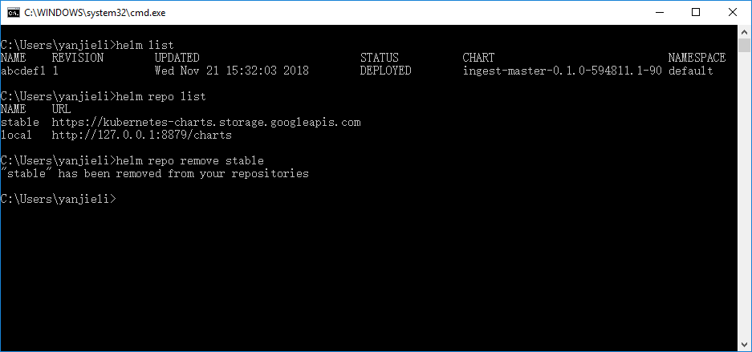

Figure 5 Helm repo remove

Helm repo add <repo-name> <repo-url>

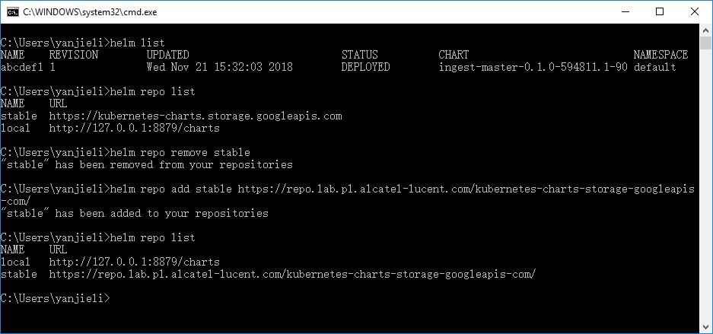

Figure 6 Helm repo add